TRAMA
CONSULTOR INFORMES

Manual
Consultor Informes
Versión
2.29
Fecha de revisión
11/01/2023
Realizado por
CAU - Primer nivel
Equipo de desarrollo JAVA

ÍNDICE

1 Acceso 2
1.1 Elección del modo de trabajo 2
2 Informes 4

- Acceso

  - Elección del modo de trabajo

Este perfil visualizará los informes del personal de todo el organismo.
Para seleccionar el perfil Consultor de informes se debe de configurar en el menú “Administración / Gestionar perfiles”.
Al acceder a la aplicación, se le presentará una pantalla para que seleccione el modo de trabajo.

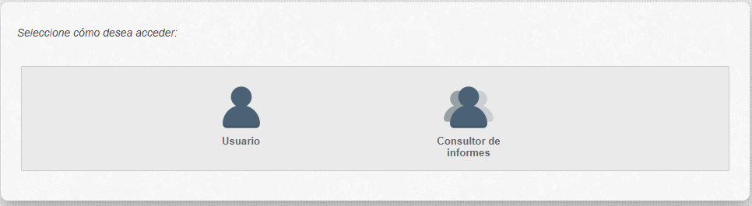

Si selecciona “Usuario” accederá como un usuario normal para solicitar o aprobar trámites. Si selecciona “Consultor de informes” accederá a la sección de Informes.

- Informes

Al acceder a los informes se le mostrará una pantalla con los tipos de informes que podrá generar.

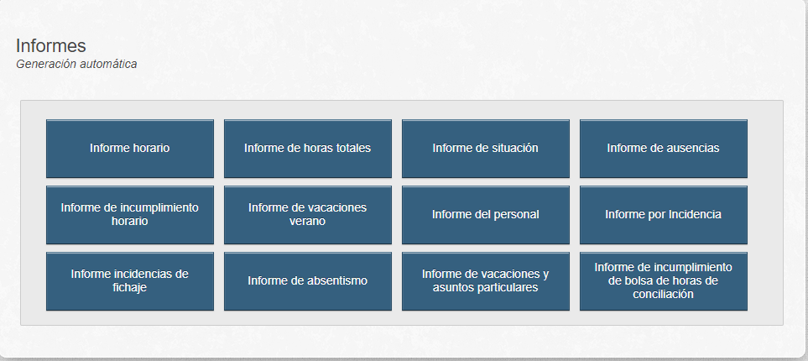
El detalle de cada informe lo encontrará en el manual correspondiente “Informes.docx”.

